**Project**

**Een Betekenisvolle Onderneming**

*Docentenhandleiding*

[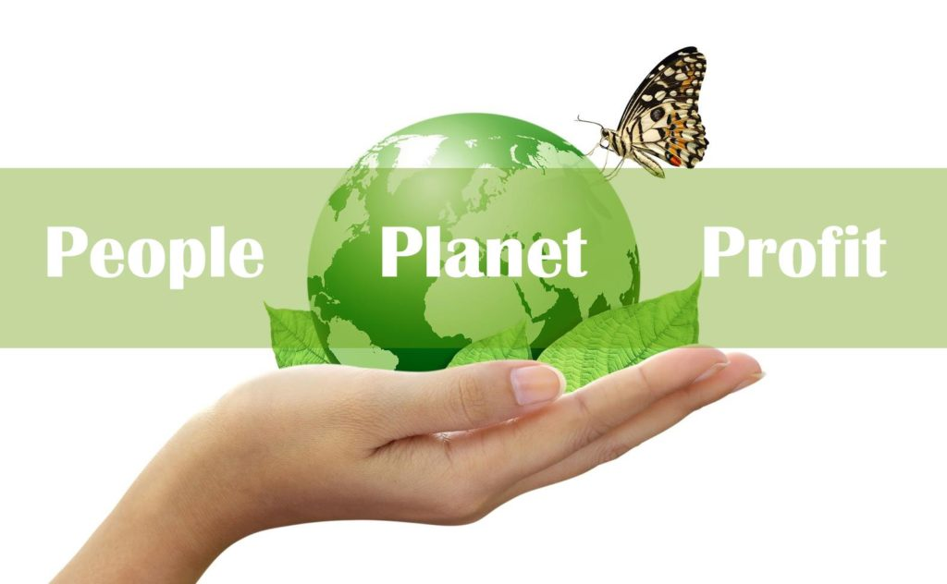](https://www.google.nl/url?sa=i&rct=j&q=&esrc=s&source=images&cd=&cad=rja&uact=8&ved=2ahUKEwj1oe3jsYbfAhXSJ1AKHc_RCQsQjRx6BAgBEAU&url=https://www.managementcareer.nl/meer-aandacht-voor-people-planet-profit-uw-supply-chain/&psig=AOvVaw3YGPdSdQhwD4K8IM54-DSe&ust=1544020229406527)

[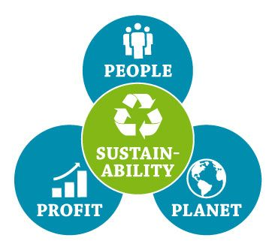](https://www.google.nl/url?sa=i&rct=j&q=&esrc=s&source=images&cd=&cad=rja&uact=8&ved=2ahUKEwitnJjGsobfAhVOJVAKHRYkCgEQjRx6BAgBEAU&url=https://www.pinterest.com/pin/451908143838279417/&psig=AOvVaw0CF7mXQbVaQaNkHxJpgrGN&ust=1544020441291544)

Vakken: Big History, Aardrijkskunde, Biologie & Economie

Geschikt voor klas: 3 H/V

Aantal klokuren: 2 uur per dag gedurende 10 dagen / 1 projectweek van 5 dagen

Een mogelijkheid om dit project te verlengen is toegestaan.

Leerdoelen :

- De leerlingen leren wat Duurzaam Ondernemen is.

- De leerlingen leren wat PPP (Planet, People, Profit) betekend

en aan welke voorwaarden de PPP’s voldoen.

- De leerlingen leren waar een onderneming aan moet voldoen en uit welke stappen een

onderneming bestaat.

- De leerlingen leren wat de oorzaken en gevolgen zijn van milieu & natuur ontwikkelingen,

hoe deze kunnen ontstaan en hoe deze kunnen worden voorkomen.

Achtergrond informatie:

- De leerlingen hebben voorafgaand aan dit project alle Drempels uit de module Big History

in Wikiwijs uitgewerkt en met een voldoende afgesloten.

- De leerlingen hebben de eindtoets Big History met een voldoende afgesloten.

- De leerlingen zijn bekend met:

Big Bang Theorie,

Sterren en Elementen,

Ontstaan van Moleculen en Atomen,

Ontstaan van de Aarde en Zonnestelsels,

Ontstaan van het Leven en DNA,

Collectief Leren,

Landbouw,

De Moderne Revolutie.

- De leerlingen krijgen in de les uitleg over wat Duurzame Onderneming is.

- De leerlingen krijgen in de les uitleg over wat PPP betekend.

- De leerlingen krijgen uitleg over het maken van een Bedrijfsplan.

- De leerlingen worden wegwijs gemaakt op de website van de KvK.

- De leerlingen worden bekend gemaakt met verschillende organisaties van goede doelen.

Inleiding:

In de huidige tijd heeft de mens een grote invloed op de biosfeer en veranderen wij deze drastisch op een nadelige wijze. De vraag is wat de toekomst zal brengen als wij zo door gaan. Zullen wij onze wereld en leefomgeving verpesten? Of zal de kracht van Collectief Leren ervoor zorgen dat wij verder innoveren en duurzame oplossingen voor onze prachtige planeet ontwikkelen?

Nu we weten dat vele ontwikkelingen in onze maatschappij ten koste gaan van onze natuur en leven met het doel om welvaart en opbrengst te vergroten, is het aan de leerlingen om een welvarend plan te bedenken wat duurzaam is.

De leerlingen gaan in groepjes een duurzame onderneming ontwikkelen waarin Welvaart & Welzijn van de Natuur & Mensen tot een geheel wordt gebracht.

De inhoud waaraan dit project moet voldoen:

- De leerlingen werken samen in groepjes van 4 of 5 personen.

- De leerlingen maken een plan van aanpak ( Bedrijfsplan) voor een zelf verzonnen

duurzame onderneming die voldoet aan de PPP voorwaarden.

- De leerlingen ontwikkelen een duurzaam product en/of service.

- De leerlingen maken en/of ontwikkelen dit product met het doel om vuilnis te recyclen of

een service te verlenen aan andere mensen die hiermee geholpen kunnen worden.

- De leerlingen kiezen een goed doel uit waaraan de opbrengst kan worden gedoneerd.

| **Lesuitvoering: Uitleg Project**  **Fasering van de les** | | **Inhoud** | **Didactische aanpak - interactie** | |
| --- | --- | --- | --- | --- |
|  |  | **Inhoud per fase** | **Wat doe ik? Hoe pak ik het aan?** | **Wat doen de leerlingen?** |
| **Inleiding**  (Introductie van de les, pakkende lesopening) | Fase 1:***Inleiding = introductie van de les***  (Aandacht richten op de doelen van de les en aansluiten bij voorkennis)  **Tijd:** zelf in te vullen | Uitleggen wat betekenisvol ondernemen is.  Uitleggen wat de inhoud van het project is | Leerlingen krijgen instructies volgens de inhoud van het project.  Leerlingen voorbeelden geven door een aantal You tube films van bestaande ondernemingen te laten zien | Leerlingen maken groepjes.  Leerlingen lezen het project door op Wikiwijs.  Leerlingen bekijken de filmpjes  Leerlingen maken aantekeningen |
| **Kern**  (Instructie) | Fase 2**: *uitleg geven***  (uitleg geven of vaardigheden voordoen)  **Tijd:**  zelf in te vullen | Duurzaam ondernemen uitleggen.  Wat een bedrijfsplan is en hoe deze wordt gemaakt.  Uitleggen wat PPP is en welke voorwaarden het aan moet voldoen | Laten zien aan de hand van filmpjes hoe men producten kan recyclen tot een nieuw product.  De website van KvK laten zien.  Stappenplan van bedrijfsplan laten zien  Introductie organisaties van goede doelen | Leerlingen bekijken de films,  Maken aantekeningen,  Bedenken voorbeelden,  Stellen vragen |
| Fase 3: ***nagaan of begrippen en vaardigheden zijn overgekomen***  **Tijd:**  zelf in te vullen | Leerlingen mogen voorbeelden uit de films koppelen aan de PPP’s en aan de stappen van een Bedrijfsplan ter oefening.  Dit wordt klassikaal besproken met de docent | Deelt stencils van een bedrijfsplan uit  Of leerlingen laten werken achter een PC en openen het bestand op Wikiwijs | Leerlingen beginnen met hun ideeën te ontwerpen en deze uit te werken in het schema bedrijfsplan |
| **Verwerking**  (Hoe wordt gewerkt aan bereiken van de lesdoelen?) | Fase 4: ***instructie op zelfwerkzaam-heid***  Fase 5: ***begeleiden van zelf-werkzaamheid***  **Tijd:**  zelf in te vullen | Leerlingen zoeken informatie op internet en bedenken een product of service | Docent begeleid zo nodig met de werkzaamheden  En geeft de gelegenheid om informatie te zoeken op internet | Leerlingen beschrijven de ideeën in de schema’s en maken een agenda. |
| **Afsluiting**  (Terugblik met de leerlingen en afsluiting van de les) | Fase 6: ***afronden van de les op kernbegrippen (+ opgeven thuis-opdrachten)***  **Tijd:** zelf in te vullen | Leerlingen kunnen thuis of op school verder werken aan de ontwikkelingen van een product/ service en het invullen van een bedrijfsplan | Docent controleert het bedrijfsplan voor de leerlingen aan de slag gaan in de praktijk | Leerlingen werken volgens de handleiding van het project en voeren de praktijkdelen uit buiten de lessen |

Voorbeelden van een betekenisvolle onderneming waar de docent uitleg over kan geven:

- Ocean Cleaning : De plastic soep uit de oceanen opruimen.

- Fair Trade: Een eerlijke onderneming waarin arme mensen in armere landen ook een

aandeel verdienen van de opbrengst.

- Reblik: Van oude blikjes nieuwe producten maken.

- Sociale onderneming: Ouderen mensen helpen met computer lessen,

Vluchtelingen helpen integreren, Armoede bestrijden,

Gehandicapten helpen met dagelijkse taken en klusjes.

- Tegen verspilling van voedsel: Van afgekeurde aardappelen friet bakken en verkopen.

Handleiding:

In groepjes van 4 of 5 personen gaan de leerlingen aan de slag met het ontwikkelen van een duurzaam en betekenisvolle onderneming.

Het is de bedoeling dat de door leerlingen verzonnen onderneming een product en/of service inhoud.

De manier waarop de leerlingen hun onderneming ontwikkelen moet voldoen aan de 3 P’s.

( PPP )

Namelijk: Planet, People, Profit.

Planet:

Dit houdt in dat men rekening houdt met de Natuur/Ecologie.

Dat wil zeggen dat men een idee moet verzinnen waarin men rekening houdt met milieu vervuiling en dit weet te voorkomen in het ontwikkelen van de onderneming. Bijvoorbeeld door materiaal te recyclen om een nieuw product te ontwikkelen.

People:

Men houdt ook rekening met het welzijn van mensen.

Dit houdt in dat men met deze onderneming een service verleend aan de minder bedeelden; o.a. zieken, oudere en/of arme mensen. Men helpt anderen hiermee.

De opbrengst kan ook gedoneerd worden aan een organisatie als: vluchtelingen hulp - gehandicapten hulp - een maag, lever, darm, kanker, AIDS, hart, nier, diabetes, reuma stichting – armoede stichting – dierenhulp stichting etc.

Profit:

Het idee moet slagen en dus wil men er graag geld aan verdienen doordat mensen daadwerkelijk gebruik maken van het product en/of service. Zonder Profit kan men namelijk het deel Planet en People niet vervullen.

De leerlingen gebruiken internet en andere bronnen ter inspiratie.

De docent laat de volgende filmpjes zien om een idee te geven aan de leerlingen voor dit project.

Leerlingen maken kransen van gerecycled materiaal en geven workshops aan bejaarden:

<https://youtu.be/bcKaXue45jk>

Leerlingen organiseren een dinnershow en hebben microcredit gevraagd aan een bank:

<https://youtu.be/flYlqAklTrg>

Leerlingen maken leuke verwenpakketjes en verkopen deze:

<https://youtu.be/SJY6a-1u0bE>

Leerlingen organiseren een service : Ontbijtservice. Voedingsmiddelen worden gedoneerd door de Albert Heijn. Ze brengen deze rond op de fiets:

<https://youtu.be/679_PmsG40M>

In de links hieronder wordt gedemonstreerd hoe men het een en ander kan maken uit gebruikte producten als : plastic flessen, pakken sap, oude kleding enzovoorts.

De leerlingen kunnen dit gebruiken om een idee op te doen om een product te maken door materiaal te recyclen.

Uiteraard kan de leerling zelf op zoek gaan naar andere voorbeelden op internet of geheel zelf een duurzaam idee verzinnen.

De docent laat enkele voorbeelden van de links hieronder zien in de les

<https://youtu.be/UcovrY6SeTw> <https://youtu.be/OhdzLMD0WZE>

<https://youtu.be/FNTdR58kH4U> <https://youtu.be/gYWvooEvsWA>

<https://youtu.be/_UmwftJridA> <https://youtu.be/tzMZ1q8UIIk>

<https://youtu.be/ayLN7bN9Y6g> <https://youtu.be/b_O4sTcfPB4>

<https://youtu.be/7lxDXWX38_I> <https://youtu.be/fyJMmJxoN60>

<https://youtu.be/y4vsEehTNhA> <https://youtu.be/ukzTF7M2O1U>

<https://youtu.be/LAnecM0rcLk> <https://youtu.be/3lPdiCzuBMw>

<https://youtu.be/U02r0UbEFpg> <https://youtu.be/TJ7yKakq4sQ>

<https://youtu.be/XnCltTtID6o>

De docent geeft uitleg volgens de volgende stappen om een bedrijfsplan te maken:

Om een idee te verzinnen voor een duurzaam product of service moeten de leerlingen een bedrijfsplan maken.

*De leerling werkt de volgende stappen uit in een schema:*

- Je loopt tegen een probleem aan en wilt hiervoor een oplossing bedenken. Hierdoor kom je

op een idee. Leg uit wat het probleem is en welk idee je hebt om dit probleem op te

lossen.

- Wil je een service ontwikkelen? Of wil je een product maken? Of wil je een combinatie van

alle twee? Werk dit uit. Welke materialen heb je hiervoor nodig? Voor welk doelgroep is

het? Hoe ga je dit uitvoeren of maken?

- Je gaat onderzoeken of jou idee geschikt is door een vragenlijst te maken. Dit noem je een

marktonderzoek. Je stelt vragen als: Zou je dit product gebruiken? Zou je dit product

kopen? Wat zou je hiervoor betalen? Deze vragen kan je stellen aan mensen in je

omgeving als: je familie, vrienden, schoolgenoten, docenten, buren, bewoners in de

omgeving etc. Je kunt de vragenlijst digitaal laten invullen door het te mailen of je kunt

ergens gaan staan om de vragenlijst te laten invullen, bijvoorbeeld bij een winkelcentrum.

- Vervolgens doe je een testonderzoek. Je ontwikkeld een aantal van jou verzonnen

producten en/of verleend jou service een aantal keer en vervolgens vraag je de mening

van de mensen die hier gebruik van hebben gemaakt. Wat vonden ze ervan? Wat zouden

ze verbeterd willen hebben en hoe? Welke vragen en/of opmerkingen hebben zij zelf over

het product en/of service? Welke tips en tops geven zij aan jou?

- Verbeter vervolgens het product en/of de service aan de hand van het gegeven advies.

- Nu wil je aan wat geld komen om te kunnen starten. Raadpleeg hiervoor de website van

KvK. Zij hebben een Helpdesk Financieringskrediet. Je kunt bijvoorbeeld een microkrediet

aanvragen bij een bank. Of een sponsor actie houden om geld op te halen. Je kunt een

Crowdfunding organiseren om je familie-vrienden-kennissen te vragen om wat geld te

doneren. Het hoeft maar een klein bedrag te zijn want je hebt het alleen nodig om op te

starten. Eenmaal bezig met je service of verkoop van je product, dan zal je geld verdienen

om vervolgens meer producten te maken of meer service te verlenen.

- Om mensen zo goed mogelijk te overtuigen om jou financieel te helpen, zal je jouw idee

zo goed mogelijk en helder moeten presenteren. Vertel de mensen wie jij bent, wat je wilt

doen en waarom. Maak hiervoor de nodige middelen om het een en ander te laten zien

over je service of product en laat zien hoe je dit stap voor stap wilt aanpakken. Hoe beter je

plan is uitgewerkt en zichtbaar is, hoe meer vertrouwen mensen hebben in jouw plan en je

zouden willen helpen.

- Verder bedenk je een unieke naam voor jouw product en/of service.

Controleer op de website van de KvK of de naam nog niet bestaat en of de naam aan de

regels voldoet. Controleer daarna of de domeinnaam nog vrij is. Let op! Indien je

domeinnaam vrij is, hoef je deze niet te registreren gezien men dit pas doet als men

daadwerkelijk een officieel bedrijf begint. Jullie voeren dit uit als tijdelijk project.

De docent demonstreert de website van de KvK

Website KvK: <https://www.kvk.nl/advies-en-informatie/bedrijf-starten-of-overnemen/>

De docent laat de volgende filmpjes zien voor ideeën voor het maken van een bedrijfsplan op You Tube:

Hoe bedenk je een goed bedrijfsidee? KVK:

<https://youtu.be/fgVb6jAbEsY>

Zo start je een bedrijf onder de 18 jaar. KVK:

<https://www.youtube.com/watch?v=Vnldv8MNtGw&list=PLbE4XGSrywI3_AtgjvX6mHWMTUhnwozqa>

De leerlingen vullen dit schema voor een bedrijfsplan in:

|  |  |
| --- | --- |
| Probleem |  |
| Oplossing |  |
| Product / Service |  |
| Marktonderzoek |  |
| Vragenlijst |  |
| Kosten product/service |  |
| Testonderzoek |  |
| Interview Tips & Tops |  |
| Verbeteringen aan Product/Service |  |
| Geld : Donatie, Microkrediet, Sponsor |  |
| Stappenplan/Ontwikkeling van Service/Product |  |
| Naam Service/Product |  |
| Check Bedrijfsnaam KvK |  |
| Check Domeinnaam KvK |  |
| Voldoet jouw Product aan PPP |  |
| Opbrengst gaat naar |  |
| Overige op- en aanmerkingen |  |

De docent controleert het bedrijfsplan voordat de leerlingen aan de slag gaan in de praktijk.

De leerlingen zijn verplicht om een agenda ( logboek) bij te houden:

Nu de leerlingen het bedrijfsplan af hebben en hebben laten goedkeuren door de docent, kunnen de leerlingen beginnen met de uitvoering ervan in de praktijk. De leerlingen vullen in wat ze elke dag van plan zijn om te doen volgens de stappen van het bedrijfsplan hieronder. Ze maken een taakverdeling binnen de groep.

Ze maken foto’s en filmpjes van de uitvoering en de resultaten!

Dag 1

|  |
| --- |
|  |

Dag 2

|  |
| --- |
|  |

Dag 3

|  |
| --- |
|  |

Dag 4

|  |
| --- |
|  |

Dag 5

|  |
| --- |
|  |

Dag 6

|  |
| --- |
|  |

Dag 7

|  |
| --- |
|  |

Dag 8

|  |
| --- |
|  |

Dag 9

|  |
| --- |
|  |

Dag 10

|  |
| --- |
|  |

De leerlingen maken een reflectieverslag per persoon en beantwoorden de onderstaande vragen:

Schrijf een kort verslag en beantwoord de volgende vragen:

Wat is goed gegaan?

Wat is minder goed gegaan?

Ben je blij met de resultaten? Waarom wel/niet?

Vond je het leuk om te doen? Waarom wel/niet?

Wat zou je de volgende keer anders doen en waarom?

De leerlingen presenteren het gemaakte Product / Service aan de klas nadat het project is afgelopen volgens de onderstaande criteria:

Je hebt je project volledig af en uitgevoerd.

Het is natuurlijk heel erg leuk om jou fantastische idee te presenteren aan de klas.

Maak een korte Powerpoint presentatie van slechts 5 a 10 minuten waarin je laat zien wat voor product en/of service je hebt ontwikkeld en hoe je dit hebt aangepakt.

Demonstreer je stappenplan in je uitleg.

Leg uit hoe je jou product / service hebt gemaakt en/of hebt ontwikkeld.

Gebruik in je Powerpoint jullie gemaakte filmpjes en foto’s ter illustratie.

Heb je een product gemaakt, neem deze mee zodat je klasgenoten het eindresultaat kunnen zien.

EXTRA :

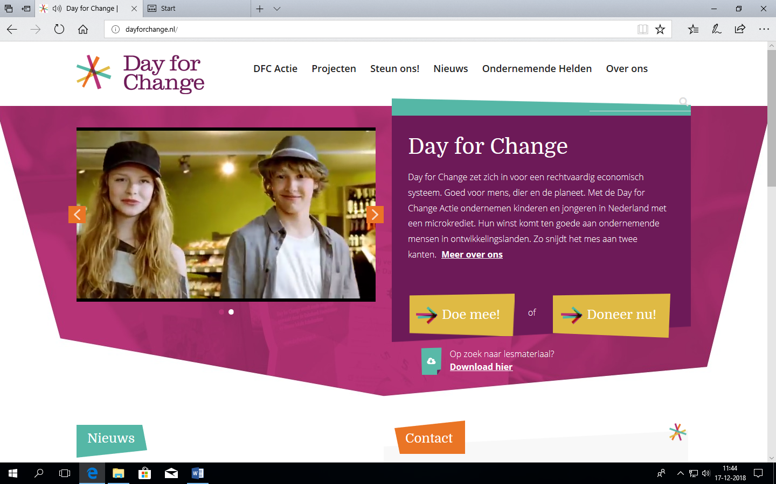

Website : <http://dayforchange.nl/>

De docent kan er ook voor kiezen om dit project te laten aansluiten bij de organisatie

“Day for Change”

De leerlingen kunnen dan mee doen aan een landelijke competitie.

De school kan contact opnemen met “Day for Change” en een medewerker komt naar de school om uitleg te geven over de aanpak voor leerlingen om deel te nemen aan de competitie.

Het doel is dat leerlingen deelnemen aan een duurzame onderneming en deze zelf uitvoeren en ontwikkelen.

Day for Change biedt zelf ook leerlingenmateriaal aan als project.

Zie promotie filmpje :

<https://www.youtube.com/watch?v=qniiMp33sQg#action=share>